Modelo conceitual

**Cadastro**

Entidades: Usuários.

Requisitos: Os usuários possuem um cadastro e um cadastro possui um usuário.

Atributos: E-mail, Senha, Data de nascimento, Nome completo, Telefone e Cpf.

**Login**

Entidades: Usuários.

Requisitos: Os usuários fazem um login e um login é feito por um usuário.

Atributos: E-mail, Telefone, Senha.

**Agendamento de serviços**

Entidades: Clientes e funcionários.

Requisitos: Um cliente faz um agendamento e um agendamento é feito por um Cliente.

Atributos: Data, Horários disponíveis, Hora/data agendada e nome do profissional.

**Catálogo de serviços**

Entidades: Usuários.

Requisitos: Usuários possuem catálogo de serviços e catálogo de serviço é escolhido por um usuário.

Atributos: Descrição, Duração estimada, preço e imagem ilustrativa.

**Confirmação de agendamento**

Entidades: Cliente e funcionário.

Requisitos: Usuários confirmam um agendamento e um agendamento é confirmado por um funcionário.

Atributos: Data e hora confirmada, nome do profissional/cliente.

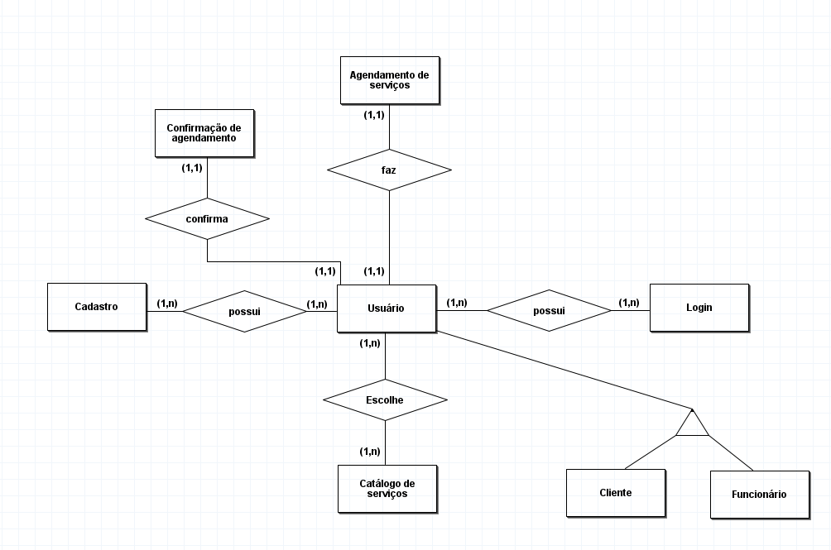

Modelo Lógico

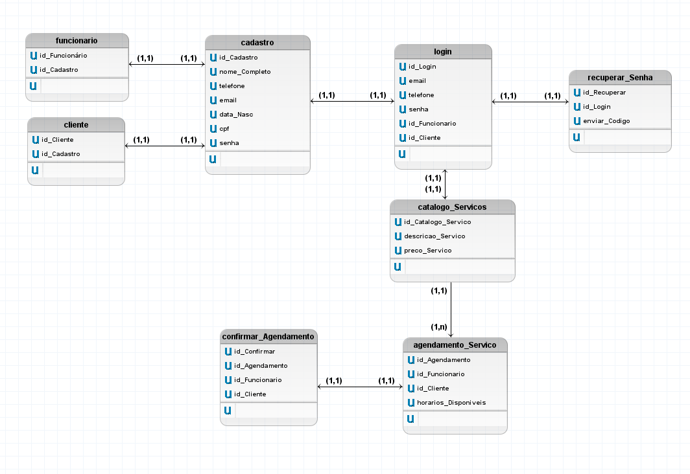

Modelo Físico

